1. 配置说明

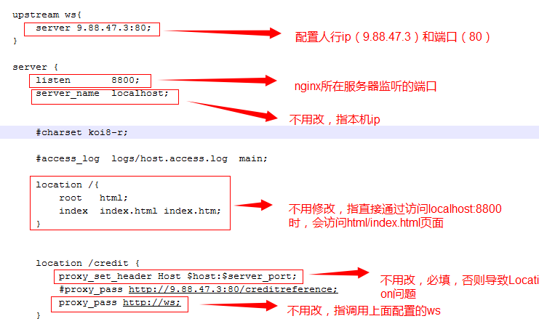

1. 启动nginx

先切换到nginx安装包所在目录，例如：cd c:\credit\nginx

使用start nginx命令启动，不能直接双击nginx.exe，会导致意想不到的问题

常用命令：

Start nginx --启动nginx

Nginx -s reload --修改配置文件后，重新加载配置文件

Nginx -s quit --退出nginx